

Rapport Training Sessions (Temps d'apprentissage) : Guide d'utilisation

Introduction
Pour accéder au rapport de session de formation depuis un (contexte) cours : Administration/rapport/session de formation
Le rapport de session de formation compile les résultats d'analyse des temps de trace du bloc Mesure d'Activité (Use_Stats) et les agrège dans des rapports représentatifs de la structure pédagogique du cours.
Accessoirement, il est possible d'extraire des états Excel des différentes vues des rapports.
L'enseignant peut utiliser 6 vues principales :
- La vue individuelle de détail
- La synthèse par étudiant
- La vue de groupe (ou cours)
- L'extraction brute de donnée de cours
- La vue consolidée transverse du site
- L'intégration des notes et scores dans les rapports

La vue individuelle
Modalité : Individuelle
Comme son nom l'indique cette vue sert à examiner le détail des temps d'usage d'un apprenant unique choisi parmi les inscrits au cours.
La vue individuelle récupère les “gap times” de l'étudiant et les répartit dans une structure représentative de l'organisation pédagogique. Cette structure peut dépendre du format de cours utilisé :

Pour les formats en sections
Le rapport est construit sur la base des sections en suivant le plan linéaire de la construction du cours. Une somme partielle par section est donnée.
Format supportés : Thématique, Hebdomadaire, Flexsection, Tabtopics…

Pour les formats paginés
Les formats paginés tels que le format "page" organisent le cours en hiérarchie d'écrans.
La hiérarchie des pages est examinée dans les données du format de cours. Le rapport est présenté ensuite linéairement dans le sens de lecture naturel de la hiérarchie de pages.
Formats supportés : le format page

Etats générés
La vue individuelle exporte un état Excel qui est le reflet exact des données publiées sur la fiche de session individuelle. Il est composé de deux feuilles Excel. La première fournit la table d'extraction des temps réalisés sur la structure de cours. La deuxième est dédiée à la liste des sessions de connexion.

Affichage des sessions
Les sessions affichées dans la vue individuelle sont restreintes au sessions de travail qui traversent le cours dans lequel on visualise le rapport. Une session est une séquence continue d'interactions entre l'utilisateur et la plate-forme à partir d'une trace explicite de connexion (loggedin) et une déconnexion constatée.

La vue de "Programmes de cours" (multi cours)
Uniquement en version “Pro” du Trainingsessiosn.
Si des groupes de cours sont décrits dans les réglages généraux du plugin et si le cours courant appartient à un de ces groupes de cours (un seul possible), alors cet onglet apparaîtra pour obtenir un rapport consolidé sur l'ensemble des cours du groupe.
Les indicateurs généraux sont additionnés, et le détail de chaque cours apparaît dans le rapport.

Résumé par participant
Cet écran affiche une vue compacte des données qui seront extraites dans le “rapport de synthèse”. Ce rapport est une sortie compacte, avec un étudiant par ligne sur une population donnée.
Avertissement performance : Cet écran compile en temps réel les agrégations de temps des étudiants de la sélection. Il peut provoquer une charge importante à très importante sur des groupes de grande taille. On préférera pour ces cours opter pour une sortie par groupe réduits, ou une sortie différée par la programmation de batchs.

La sélection "Groupe" ou "Tous les groupes" ou "Groupe des enseignants du cours"
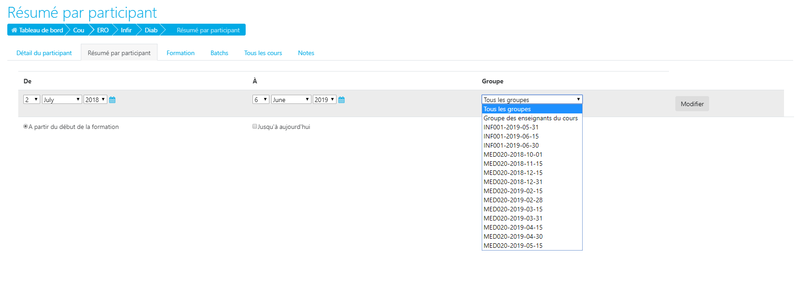
Elle permet d'avoir une vue d'ensemble sur les avancements du groupe ou du cours, lorsque seules les visites des activités suffisent à suivre la progression des étudiants. Si vous désirez avoir un suivi plus sophistiqué des avancements, vous utilisez alors plutôt les fonctions d'achèvement du cours, ou un module comme le Suivi des temps d'apprentissages ou l'usage du bloc Progression.
La vue “groupe” ou “cours” permet de réduire la vision à un seul groupe dans le cas de cours “chargés”. L'état extrait par cette vue tient compte de cette sélection dans le formulaire de choix supérieur.
L'état produit est un classeur assemblant les des mêmes deux feuilles que la vue de détail de l'étudiant pour tous les étudiants de la sélection. Il faut veiller à ne pas demander une production d'un état sur une trop grande population étant donné que le nombre de feuilles total d'un classeur Excel est limité.

L'extraction de données "brutes" du cours / Le moteur de "batchs"
Modalité : Groupe/Cours
Cette vue est essentiellement destinée à organiser la production d'états réguliers et systématiques, soit sous la forme des états détaillés tels qu'ils peuvent être obtenus dans les deux précédentes vues, soit sous une forme plus condensée.
Lorsque la sélection est d'une taille raisonnable, une compilation “immédiate” est réalisée. Sinon, vous avez accès à un programmateur qui permet de planifier la production des rapports à des heures de faible audience.
Notez que la table de programmation vous permet de demander la production “immédiate” d'une des programmations de rapport. Vous devez simplement utiliser cette possibilité avec prudence si la population sur laquelle porte le rapport est importante.
Notez que la compilation des temps recalcule systématiquement les données de journalisation de Moodle. Il n'est actuellement pas prévu de modèle de données de précalcul qui permettrait d'alléger (en contrepartie d'une perte de flexibilité) le poids de traitement de la requête.

L'extraction consolidée transverse
Modalité : Individuelle
Ce rapport donne un bilan pour un étudiant particulier de temps exécutés sur l'ensemble des cours auxquels il participe.

Intégration des notes dans les rapports de sortie
Cet écran, en plus de champs de sortie configurés dans la configuration globale du plugin, permettent d'ajouter un certain nombre d'items de note aux rapports générés.
- La note globale du cours
- La note de modules d'activités choisis
- Des notes interprétées des valeurs de temps passé (Version Pro seulement)
- Des colonnes dynamiques calculées (Version Pro seulement)
Lire la documentation dédiée

Revenir à l'index du composant - Revenir à l'index des plugins - Retour au catalogue

